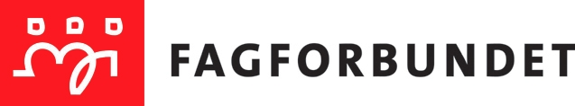
Vestby

Sak 8: Innkomne forslag.

Forslag fra styret: Økt organisatorisk frikjøp fra 2023.

Styret fremmer følgende forslag til årsmøtet:
Organisatorisk frikjøp økes med 5 % i 2023.

Forslaget ble enstemmig vedtatt.

Begrunnelse:
Vi har i dag totalt 25 % frikjøp, fordelt med 20 % på leder og 5 % på sekretær/kasserer. Styret ser at dette er litt lite, og foreslår å øke med 5 %. Økningen er i 2023 tenkt brukt på å øke til 10 % på sekretær/kasserer. 5 % økning vil koste ca kr. 40.000,-.

